26

LAPORAN PRAKTIKUM

PENGEMBANGAN APLIKASI WEB

PERTEMUAN KE-10



**Disusun oleh :**

**NAMA : FERDI DIRGANTARA**

**NIM : 175410039**

**JURUSAN : TEKNIK INFORMATIKA**

**JENJANG : S1**

LABORATORIUM TERPADU

SEKOLAH TINGGI MANAJEMEN INFORMATIKA DAN KOMPUTERAKAKOMYOGYAKARTA

2019

1. **TUJUAN**

Mampu membuat aplikasi untuk mengubah dan menghapus data

1. **PEMBAHASAN LISTING**

Barang_tampil.php

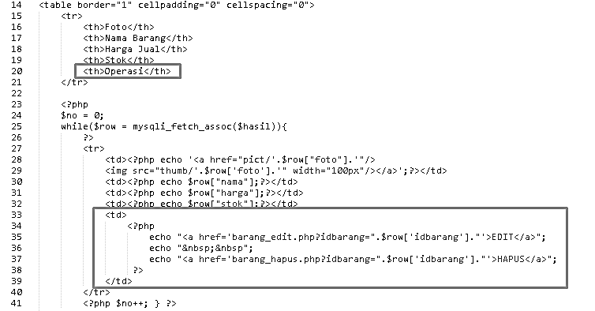

Modifikasi program diatas dari file program barang_tampil.php pertemuan sebelumnya adalah penambahan kolom Operasi untuk melakukan modifikasi/mengubah data dan menghapus data yang tersimpan di database.

Barang_edit.php

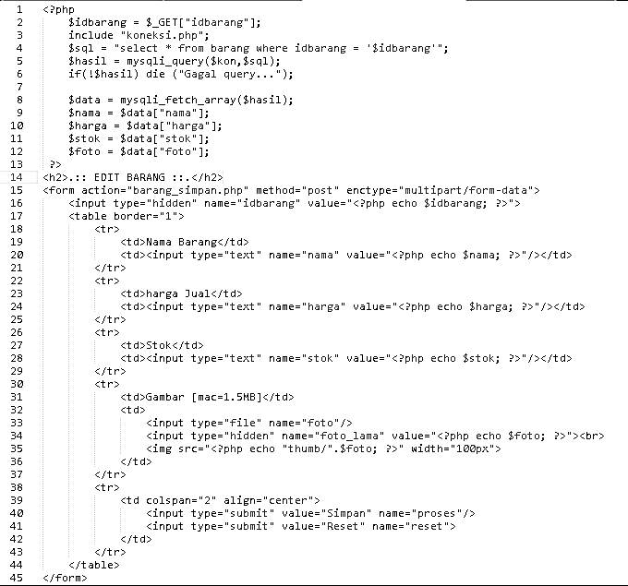

Program diatas merupakan modifikasi dari form input data barang yang mana form diatas digunakan bukan untuk menambahkan data melainkan untuk mengubah data yang ada/tersimpan didalam database. Data yang telah tersimpan atau yang dipilih oleh user kemudian akan diatur sebagai value pada masing-masing text field untuk menampilkan data yang ingin diubah dan memberi perubahan data, data yang diambil dijadikan value seperti yang ditampilkan pada potongan program diatas.

Barang_simpan.php

File program barang_simpan.php dibawah ini merupakan modifikasi dari program pada pertemuan sebelumnya.

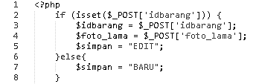

Potongan program diatas ditambahkan kedalam file untuk menyimpan foto lama sebelum diubah jika user memiliki keinginan untuk mengubah gambarnya.

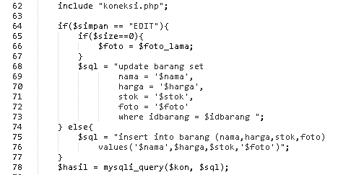

Potongan program diatas dimodifikasi untuk melakukan perubahan apabila ternyata nilai yang ada pada if statement sebelumnya memiliki idbarang sehingga nilai pada variabel $simpan menjadi “EDIT”, namun jika ternyata bernilai “BARU” maka program akan menjalankan perintah else pada if statement diatas yang mana menggunakan query untuk menambahkan data baru.

Barang_hapus.php

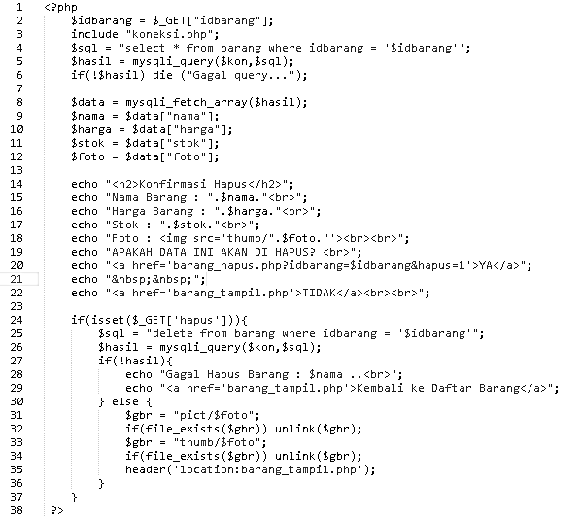

File program diatas digunakan untuk menghapus data pada database berdasarkan data yang dipilih oleh user. Query untuk menghapus data dilakukan pada baris 25 pada variabel $sql. Data yang ingin dihapus dipilih berdasarkan idbarang yang dipilih oleh user, untuk mendapatkan idbarang yang ingin dihapus digunakan method GET agar idbarang dapat diakses dan dijalankan pada URL Bar dan program dapat dijalankan. Sebelum dihapus user akan diminta untuk mengkonfirmasi penghapusan data seperti yang dilakukan pada baris 20.

1. **PEMBAHASAN LATIHAN**

Barang_cari.php

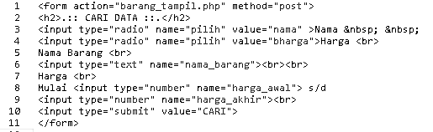

Form diatas merupakan modifikasi dari pertemuan sebelumnya dimana ditambahkan form untuk melakukan pencarian berdasarkan range harga yang ditentukan oleh user, serta diberikan sebuah pilihan pencarian apakah berdasarkan nama barang atau harga barang.

Barang_tampil.php

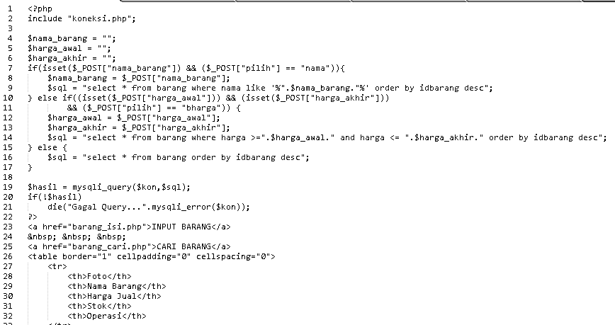

Pada modifikasi potongan program diatas dilakukan pada if statement yang dimulai pada baris 7 diatas. Pada modifikasi yang dilakukan yaitu pada if statement tersebut akan ditentukan/diperiksa terlebih dahulu apakah text field dalam keadaan sudah terisi atau tidak serta sudahkan ditentukan metode pencarian yang hendak digunakan yaitu berdasarkan nama atau harga. Jika ternyata yang dipilih berdasarkan nama maka query yang akan digunakan adalah query pada variabel $sql pada baris 9, namun jika yang dipilih berdasarkan harga maka query yang akan digunakan adalah query pada variabel $sql pada baris 14. Sedangkan untuk statement else diatas digunakan apabila program dibuka melalui link menuju daftar barang.

1. **TUGAS**
2. **KESIMPULAN**

Mahasiswa mampu melakukan modifikasi/mengubah data maupun menghapus data pada database dengan menggunakan PHP.

1. **LISTING**

*Terlampir*